Изначально алгоритм выдавал идеальные результаты:
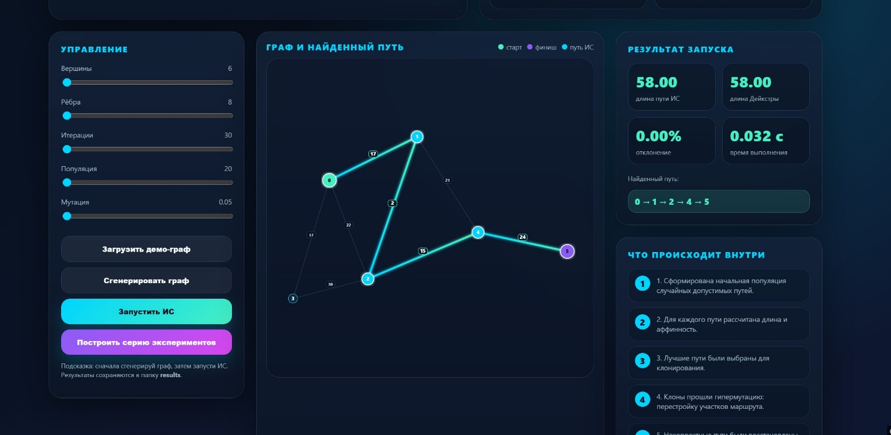

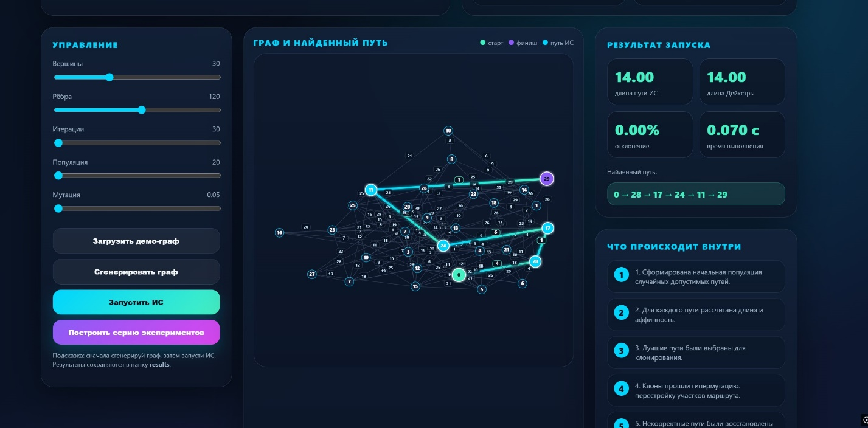





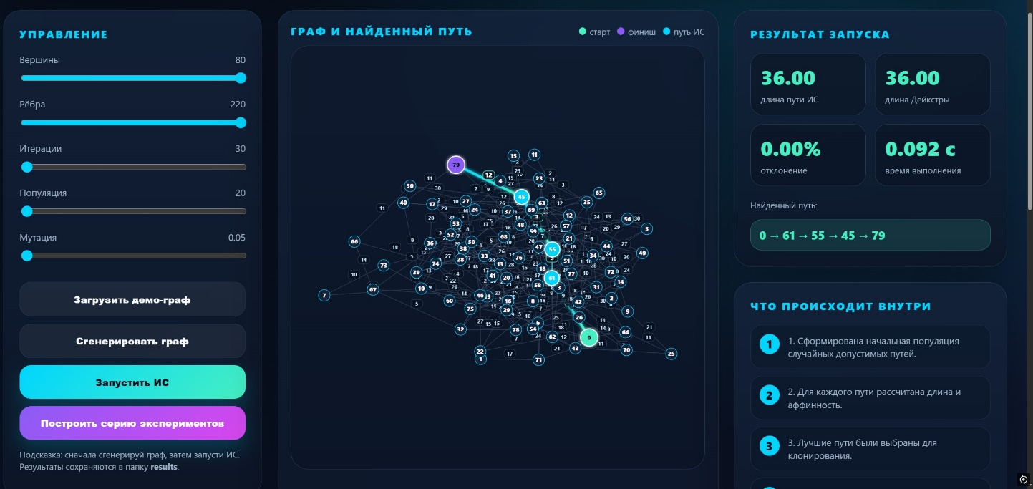
Потому что ранее была проблема в трёх местах:
- Начальная популяция создаётся через self.graph.random_walk_path(...), а внутри random_walk_path() хвост пути достраивается через self.shortest_path(...). То есть даже “случайные” антитела частично строятся Дейкстрой.
- В _hypermutate() есть режим shortcut, где участок пути заменяется на self.graph.shortest_path(path[i], path[j]). Это уже не иммунная мутация, а локальная точная оптимизация.
- В _repair_path() некорректный переход между вершинами чинится через self.graph.shortest_path(current, next_vertex), то есть ремонт вставляет оптимальный мост.

Что поменяли для настоящей ИИС
Главная идея правки: полностью убрать использование shortest_path() и graph.random_walk_path() из класса ImmuneNetworkShortestPath. Дейкстра остаётся в проекте, но применяется только для оценки качества результата после завершения иммунного алгоритма.
Компонент | Было | Стало
Начальная популяция | Пути строились через graph.random_walk_path(), который мог достраивать хвост через Дейкстру. | Пути строятся через собственный _random_valid_path(): случайный допустимый путь без оптимизации по весам.
Оценка решения | Некорректный путь мог ремонтироваться, а затем оцениваться после скрытого улучшения. | Корректный путь оценивается по длине; некорректный получает большой штраф.
Ремонт пути | Некорректный переход заменялся кратчайшим мостом через shortest_path(). | Сохраняется валидная часть пути, затем хвост достраивается случайным допустимым способом.
Гипермутация | Режим shortcut вставлял точный кратчайший участок. | Оставлены стохастические мутации: перестройка хвоста, вставка обхода, случайная перестройка участка, удаление вершины.
Случайная инъекция | Новые антитела создавались через graph.random_walk_path(). | Новые антитела создаются через _random_valid_path(), без Дейкстры.
Дейкстра | Участвовала внутри поиска как часть генерации, ремонта и локального улучшения. | Используется только вне ИИС как эталон для сравнения длины найденного пути.

Что теперь считается настоящей иммунной сетью
• Антиген — граф и пара вершин start-target.
• Антитело — допустимый путь от start до target.
• Целевая функция — суммарная длина пути.
• Аффинность — величина, обратная длине пути: чем короче путь, тем выше аффинность.
• Клональный отбор — лучшие антитела создают больше клонов.
• Гипермутация — случайная перестройка пути без точного поиска кратчайших участков.
• Супрессия — удаление слишком похожих путей для сохранения разнообразия.
• Иммунная память — сохранение лучших уникальных решений.

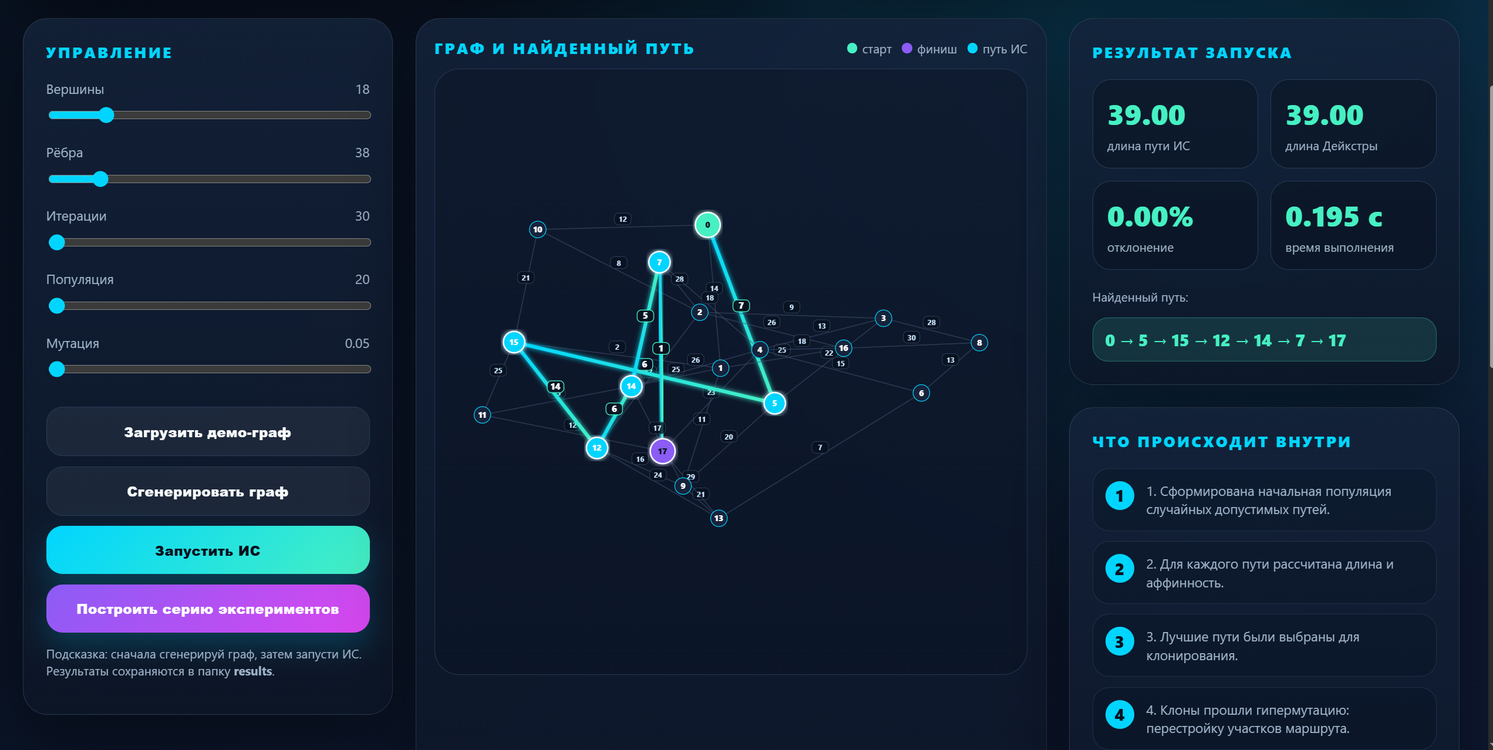

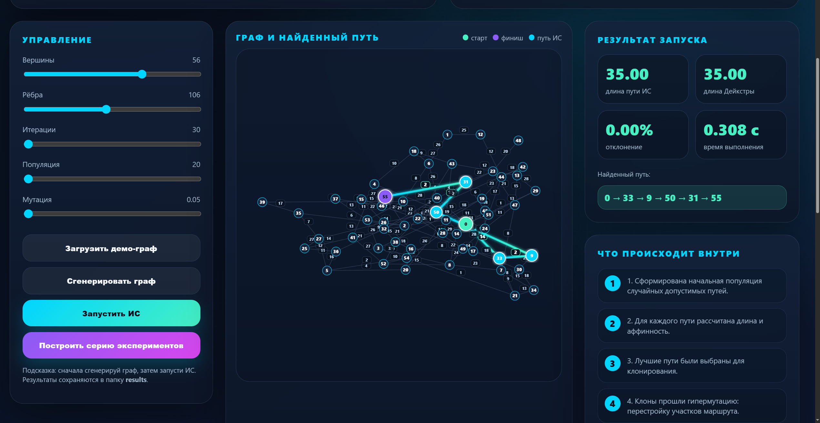

Так же в итоге есть изменения в базовой серии экспериментов:
